RUTES I RECORREGUTS. Socials. Setmana 4

Com aquesta setmana ens toca com a tema comú «Rutes i recorreguts» farem dos treballs, el primer te relació amb rutes i recorreguts per Catalunya (tema 1 d’aquest curs); en el segon treball coneixerem més coses de dues rutes històriques, molt importants en l’Edat Antiga i l’Edat Mitjana, la «Ruta de les espècies» i la «Ruta de la seda».

1. Recorreguts per les Comarques de Catalunya
El treball consisteix en que busquis dos visites que es puguin realitzar en algunes de les comarques de Catalunya. D’aquestes dos visites, una ha de ser cultural o històrica, l’altra ha de ser de natura. En les visites has de dir el nom i el lloc on es troba, ciutat, poble, zona...
Has d’escollir dos comarques de cada província, 2 de la província de Girona (no pot ser el Baix Empordà), 2 de la província de Barcelona, 2 de la província de Tarragona i 2 de la província de Lleida. Segur que trobaràs força informació que hauràs de seleccionar.

comarca | Visita cultural/històrica | Visita natural
1 província Girona

2 província Girona

3 província Barcelona

4 província Barcelona

5 província Tarragona

6 província Tarragona

7 província Lleida

8 província Lleida

2. Ruta de la seda i les espècies

Per conèixer una mica més unes de les rutes més importants fins l’edat mitjana llegeix aquests dos textos que corresponen a les dades bàsiques de que eren la ruta de les espècies i la ruta de la seda. També tens dos mapes, en el primer pots veure per on passaven les dues rutes.

A) Lectura dels tres articles
«La ruta de les espècies és la que es va originar pel comerç d'espècies entre civilitzacions històriques d'Àsia, Àfrica del nord-est i Europa. Es coneixien espècies com la canyella, el pebre, la càssia, el cardamom, el gingebre, i la cúrcuma i altres com encens, cànems... herbes que es van utilitzar en l'antiguitat per al comerç amb ell món oriental.
Aquestes espècies van trobar el seu camí cap a l'Orient Mitjà abans del començament de l'era cristiana, on els comerciants van retenir les veritables fonts d'aquestes espècies que sovint es van associar amb històries fantàstiques.
Les civilitzacions de l’Àsia estaven involucrades en el comerç d'espècies des dels temps antics, per tot l'oceà Índic fins que van trobar el camí cap Europa a través de l'esmentada ruta natural de l'Orient Mitjà, que al quedar tancada amb la caiguda de l'Imperi Romà d'Orient, va forçar l'exploració d'una ruta marítima al voltant de l’Àfrica donant pas a l'era dels descobriments.»

«La ruta de la seda era una xarxa de rutes comercials entre Àsia i Europa que s'estenia per més de 8.000 km des de Chang’an (actualment Xi’an) a la Xina, Antioquia a Síria i Constantinoble (actualment Istanbul, Turquia), a les portes d'Europa. Deu el seu nom a la mercaderia més prestigiosa que hi circulava, la seda, la fabricació de la qual era un secret que només els xinesos coneixien, encara que els romans es van convertir en grans afeccionats després de conèixer el secret abans del començament de l'era cristiana mitjançant els parts: aquests van organitzar-ne llavors el comerç. Molts altres productes transitaven aquestes rutes: pedres i metalls preciosos com l’or, teles de llana o de lli, ambre, ivori, laca, espècies, vidre, corall, etc.»

Aquests dos enllaços corresponen a un article i un vídeo on et dona una mica més d’informació
http://www.cuinejar.cat/la-ruta-de-la-seda/
https://www.youtube.com/watch?v=lAMIYvSBDv4

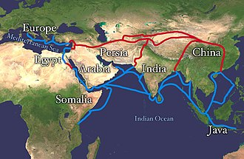

Ruta de la seda, vermell. Ruta de les espècies blau

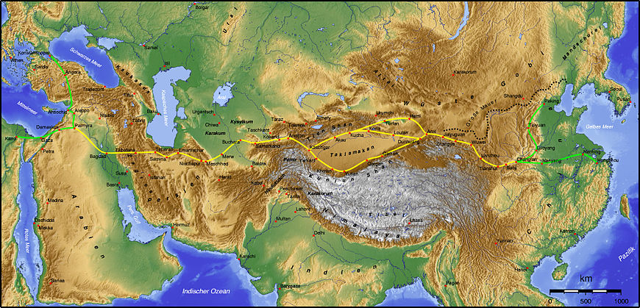

Ruta principal de la seda

B) Omple la graella amb la informació que has obtingut

Ruta de les espècies i de la seda
Què és

On comença i on finalitza

Quin era el seu recorregut

Qui la controlava

Productes

Altres intercanvis que es van produir

Ciutats importants

Negocis en la ruta

Productes d’Europa a Xina

En el vídeo ens ha explicat com va arribar la gran epidèmia de l’Edat Mitjana, en el segle XIII, que va matar a un terç de la població d’Europa (uns 20.000.000 de persones) i es calcula que a nivell mundial podria arribar a morir 75 milions de persones. Va ser una de les pandèmies més devastadores de les moltes que ha patit el planeta.
«La peste, negra, del s.XIV es va originar a una zona de Xina i per les rutes comercials va arribar a la península de Crimea, al mar Negre i en uns vaixells venecians (i genovesos) es va introduir pel nord d’Itàlia a tota Europa».
A què et recorda?

C. Marco Polo i Ramón Llull
En l’article «La ruta de la seda» de cuinejar.com explica que l’any 1298 Rustichello de Pisa va compartir empresonament amb Marco Polo, qui li va explicar la seva aventura durant més de 20 anys a la cort de Kublai Khan, i ell ho va escriure en un llibre que va publicar amb el títol de «Llibre de les Meravelles».
Busca a internet «llibre de les meravelles» i surt com a llibre d’un altre gran viatger del s. XIII – s. XIV.
- Qui és?
- Lloc i any de naixement:
- lloc i any de la mort:
- a quina edat va morir?:
- ocupació:
- llengües o idiomes en que escrivia:
- en quins gèneres literari va escriure?:
- llibres:

FITXA DE CONTROL
SETMANA: 4 del al 8 de maig
NOM:
 | ACTIVITAT | DATA | AUTOAVALUACIÓ |  |  | OBSERVACIONS
 | ACTIVITAT | DATA | No l’he pogut acabar | M’ha costat | L’he acabat molt bé | OBSERVACIONS
1 | Buscar informació visites comarques
2 | Lectura articles
3 | vídeo
4 | Quadre informació
5 | Pregunta pandèmia
6 | Fitxa Ramón Llull

Recorda que totes aquestes tasques me les han d’enviar al meu correu electrònic
fdiaz2@xtec.cat

